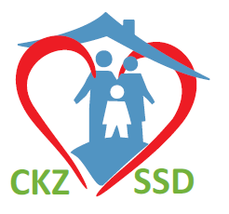
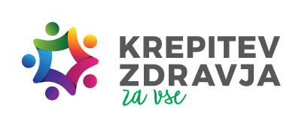
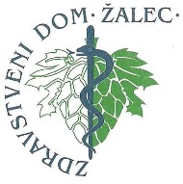

OBČINSKI TEST HOJE V TABORU

Center za krepitev zdravja Spodnje Savinjske doline, ki deluje v okviru Zdravstvenega doma Žalec, v sodelovanju z Občino Tabor organizira Občinski test hoje, ki bo v torek, 23. 6. 2020 od 16.00 do 19.00 na lokaciji občinske sprehajalne poti z začetkom pri bistroju »Sonja«.
Vljudno vabljeni vsi, ki vas zanima, kakšna je vaša telesna zmogljivost oz. pripravljenost.
Na delavnici bodo udeleženci pod strokovnim vodstvom opravili enega izmed treh preizkusov (test hoje na 2 kilometra, 6-minutni preizkus hoje ali 2-minutni preizkus stopanja na mestu). Strokovnjaki jim bodo glede na dobljene rezultate svetovali, kakšno telesno aktivnost izbrati, da bo koristila njihovemu zdravju.
V primeru dežja dogodek odpade.
Rok Repas,
Center za krepitev zdravja, kontakt: (03) 713 43 78

